Werkblad monteren
1. Plaats een kleed op de grond, plaats daar het werkblad op en zet het frame op zijn kop er op | 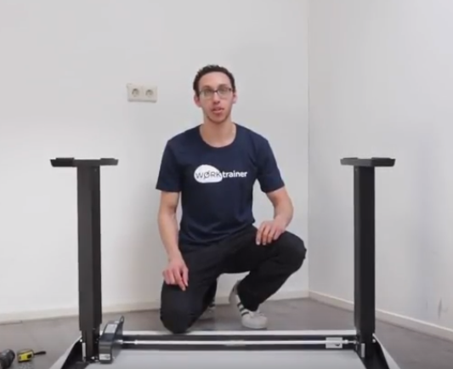
2 De afmeting van het frame is 10 cm korter dan het werkblad. Stel jouw werkblad is 120 x 80 dan zet je het frame op 110 cm | 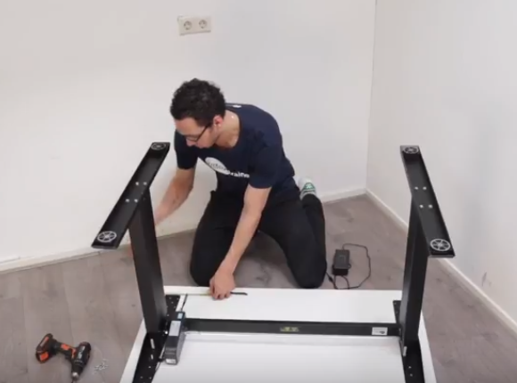
3 Het snoer van de bediening zit tussen het werkblad en de bovenste crossbar | 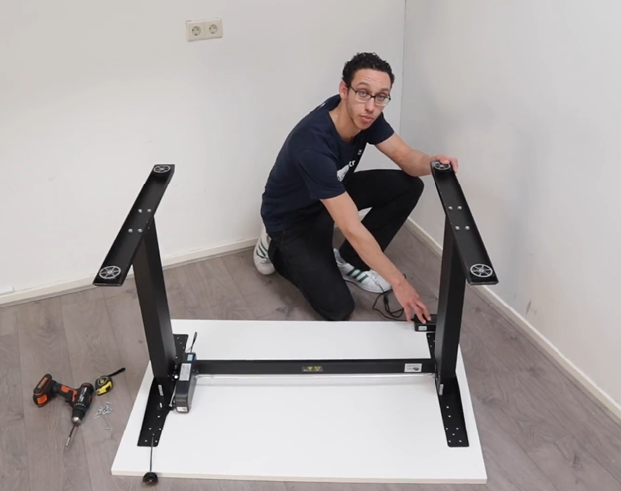
4 Even goed opmeten of alle kanten dezelfde afmeting hebben | 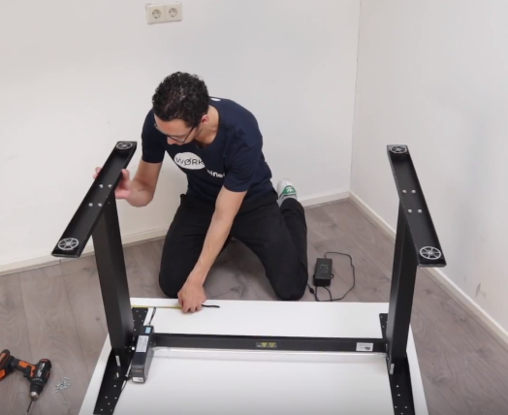
5 Vastschroeven. Voorboren is niet nodig | 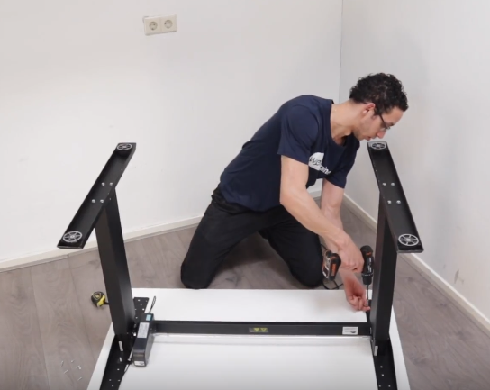
6 Mocht het met dit stappenplan niet helemaal lukken, bekijk dan de montage video ‘Werkblad monteren’ op ons YouTube kanaal Worktrainer, zie de link hiernaast | 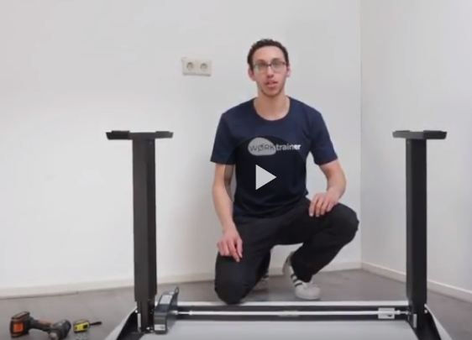  https://youtu.be/9Dp5pL85QjQ

